Appendix – Matematică – Graficul funcției
Sarcină de lucru:
Graficul arată modificările acțiunilor anumitor companii în primele două săptămâni ale lunii iulie.

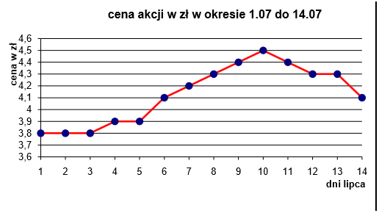
Prețul acțiunilor în zloți în perioada cuprinsă între 1.07 și 14.07

pe verticală: premiu în zloți pe orizontală: zile din iulie

Întrebările sarcinei de lucru:
1. Care a fost cel mai mare și care cel mai mic preț al acțiunilor companiei în perioada prezentată?
2. În ce zi a fost cel mai de preferat să vândă aceste acțiuni?
3. Domnul Kowalski a cumpărat 250 de acțiuni la 9 iulie, iar doamna Nowak, de asemenea, 250 de acțiuni la 6 iulie. Cu cât a plătit mai puțin doamna Nowak?
4. Ai la dispozitie 1000 de zloti. Numărați cât ați putea câștiga din cumpărarea și vânzarea de acțiuni ale acestei companii, ținând cont că cumpărăm și vindem acțiuni în cel mai benefic moment.

Completați propozițiile răspunzând la întrebările din sarcina de lucru:

În primele două săptămâni din iulie, prețul acțiunilor a fluctuat de la …………. zloți pentru 1 acțiune către …………. zloți pentru 1 acțiune. Persoana care a dorit să vândă cele mai avantajoase aceste acțiuni a făcut-o pe ………….. iulie. La 9 iulie, domnul Kowalski pentru 250 de acțiuni a plătit ……….. zloți și doamna Nowak, de asemenea, pentru 250 de acțiuni, la 6 iulie a plătit ……….. zloți. Doamna Nowak a plătit cu ……………. zloți mai puțin. Pentru 1000 de zloți pe …………. Iulie puteți cumpăra …….. acțiuni. Vânzându-le pe ……… iulie vei primi ……….. zloți. Profitul ajunge la ………… zloți.

Comentariul profesorului după îndeplinirea sarcinii și verificarea răspunsurilor.

Graficele din multe domenii sunt purtătoare de informații importante: financiare, bursiere, statistice, medicale. Putem cita multe exemple de aplicare a graficelor în viața de zi cu zi și în diferite domenii ale științei. Abilitățile de citire și analiză a datelor sunt utile în multe ocupații.

Alocarea unei sarcini de proiect după efectuarea unui exercițiu.
- Împărțirea elevilor în grupe de câte 3
- Pe parcursul unei săptămâni fiecare grup caută grafice care prezintă informații din diferite domenii împreună cu exemple de ocupații, în care capacitatea de a analiza informațiile este esențială. Lucrarea trebuie să aibă ca rezultat o prezentare de 5 minute, care va fi prezentată pe grupuri în timpul unei lecții.

